**Уровень 1.**

**Задание 1.**

# [**T**](https://text-mining-tool.softonic.ru/)ext Mining Tool

## SAS Text Miner

## DiscoverText

## IBM Watson

## Google Cloud NLP

## MeaningCloud

## Textable

## Loginom Community

## RapidMiner

## KNIME

## Протестируем некоторые приложения:

## 1. Loginom Community

## - Плюсы:

## - Простой в использовании интерфейс.

## - Предоставляет широкие возможности для анализа данных и построения моделей.

## - Может быть бесплатным для некоторых функций.

## - Минусы:

## - Ограниченные возможности бесплатной версии.

## - Не так мощный как некоторые другие инструменты.

## 

## 

## 

## 

## 2. RapidMiner

## - Плюсы:

## - Обширные возможности для работы с данными и построения моделей.

## - Поддерживает различные методы машинного обучения.

## - Имеет большое сообщество пользователей.

## - Минусы:

## - Не всегда прост в использовании для начинающих.

## - Платный доступ к расширенным функциям.

## 

## 

## 

**3.** Orange

- Плюсы:

- Интуитивно понятный визуальный интерфейс.

- Широкий выбор методов анализа данных и машинного обучения.

- Бесплатное и открытое программное обеспечение.

- Минусы:

- Могут возникнуть ограничения при работе с большими объемами данных.

- Некоторые продвинутые функции доступны только в платной версии.

 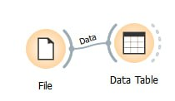

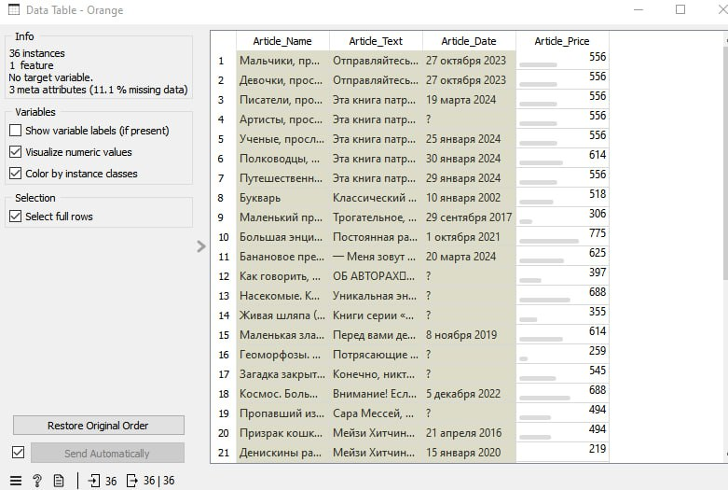

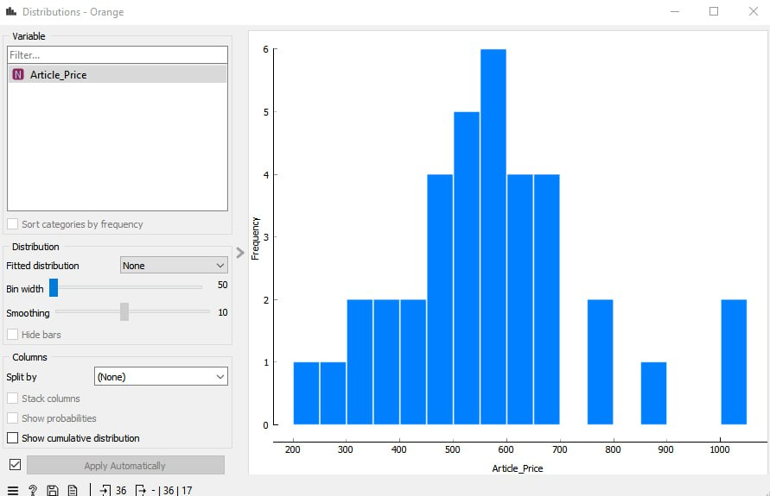

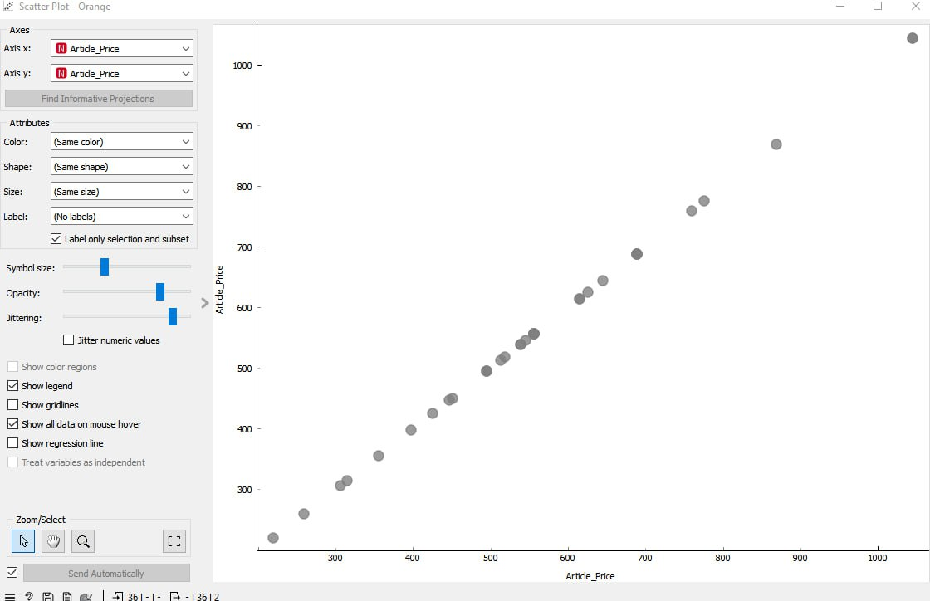

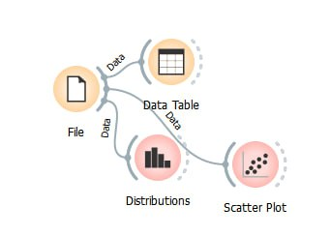

**4.** KNIME

## - Плюсы:

## - Мощные возможности интеграции данных из различных источников.

## - Поддерживает широкий спектр методов машинного обучения и анализа данных.

## - Большое сообщество пользователей и множество плагинов.

## - Минусы:

## - Может потребоваться время для освоения из-за сложности интерфейса.

## - Некоторые продвинутые функции могут быть доступны только в платной версии.

## 

## 

**Задание 2.**

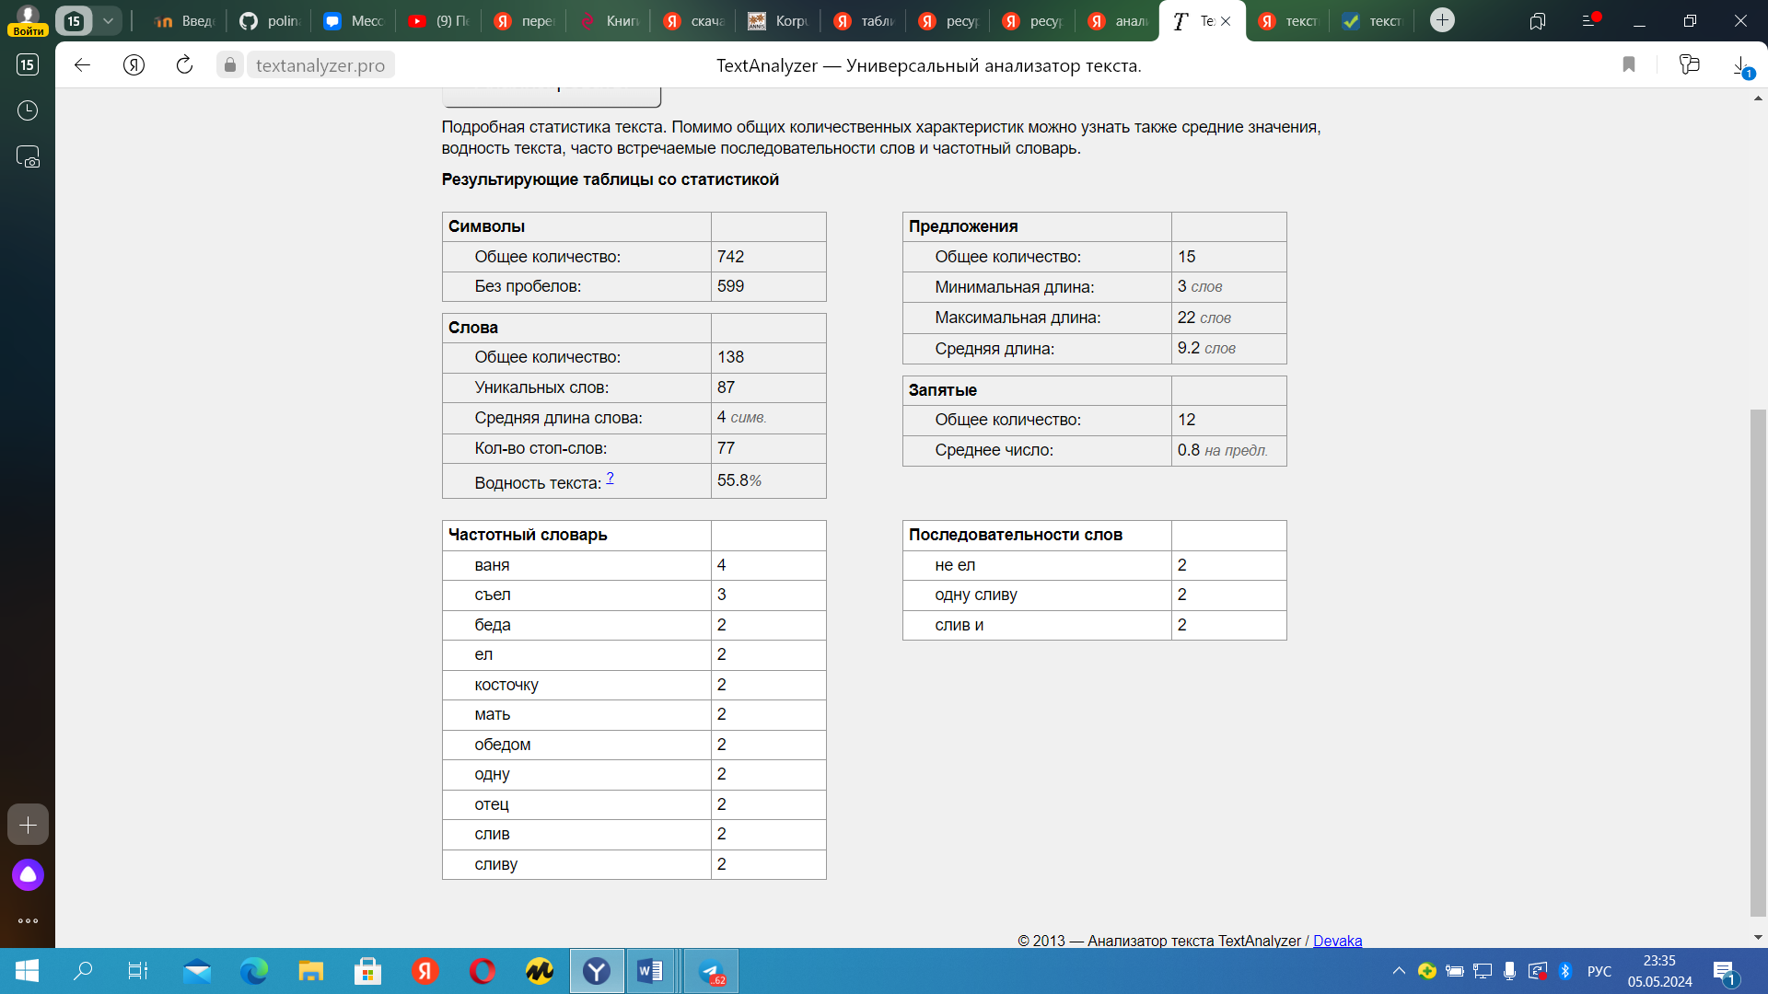

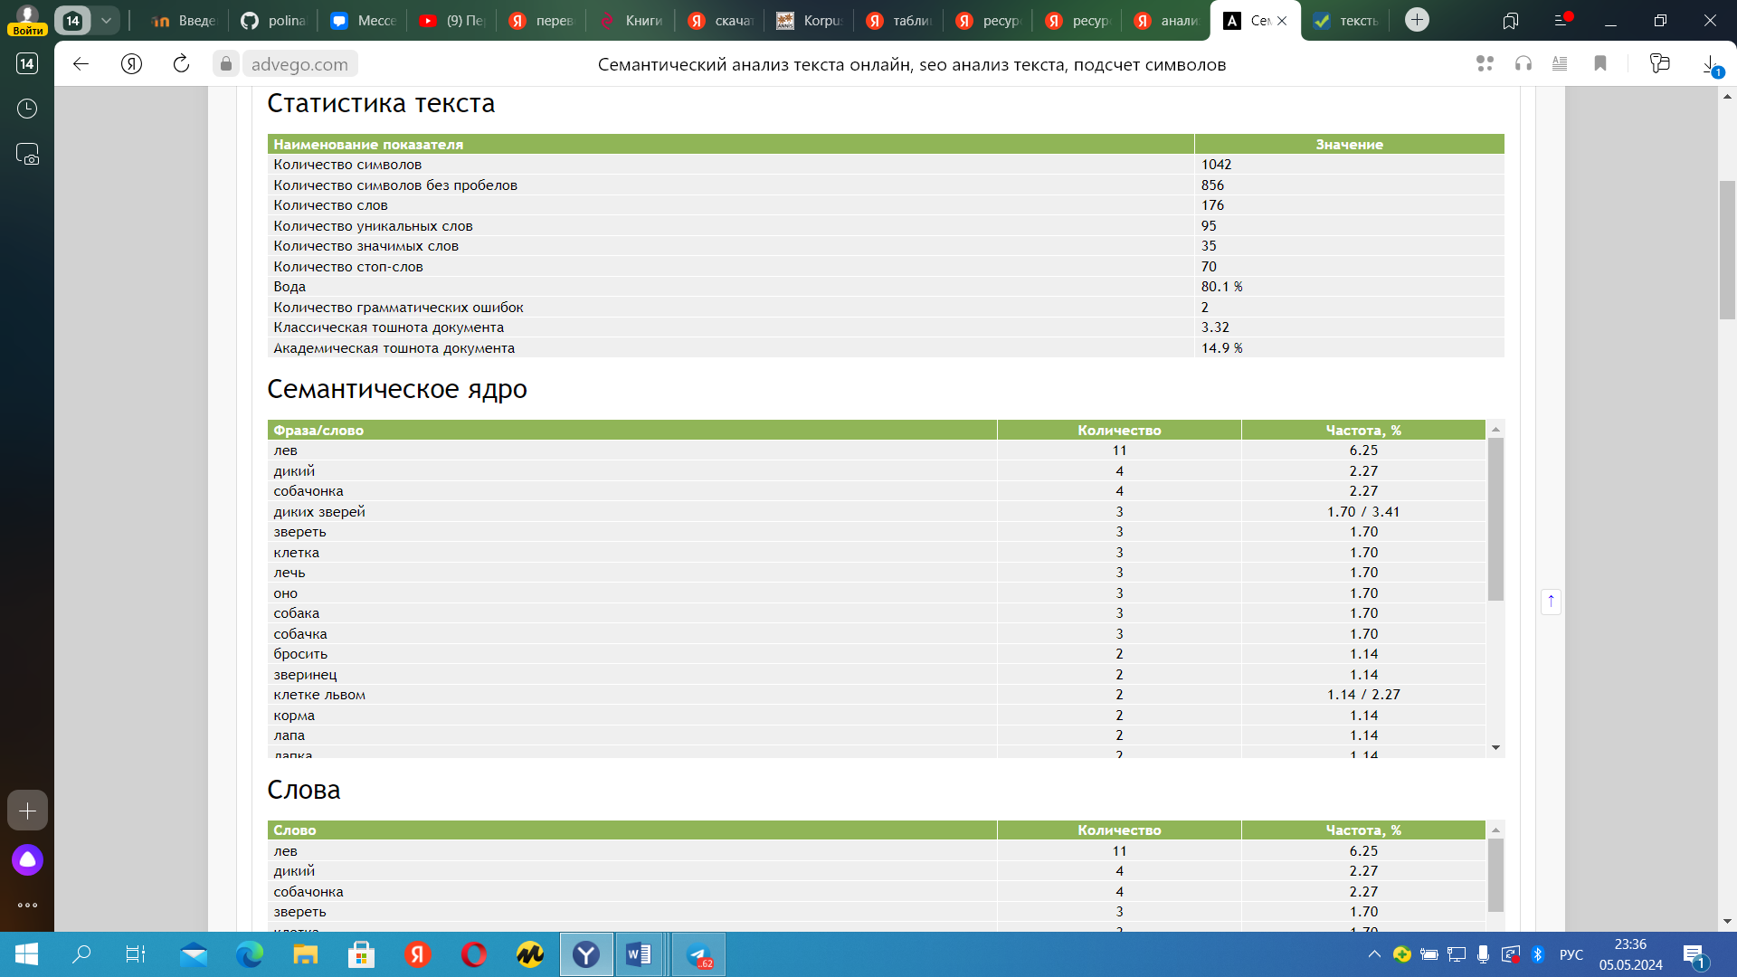

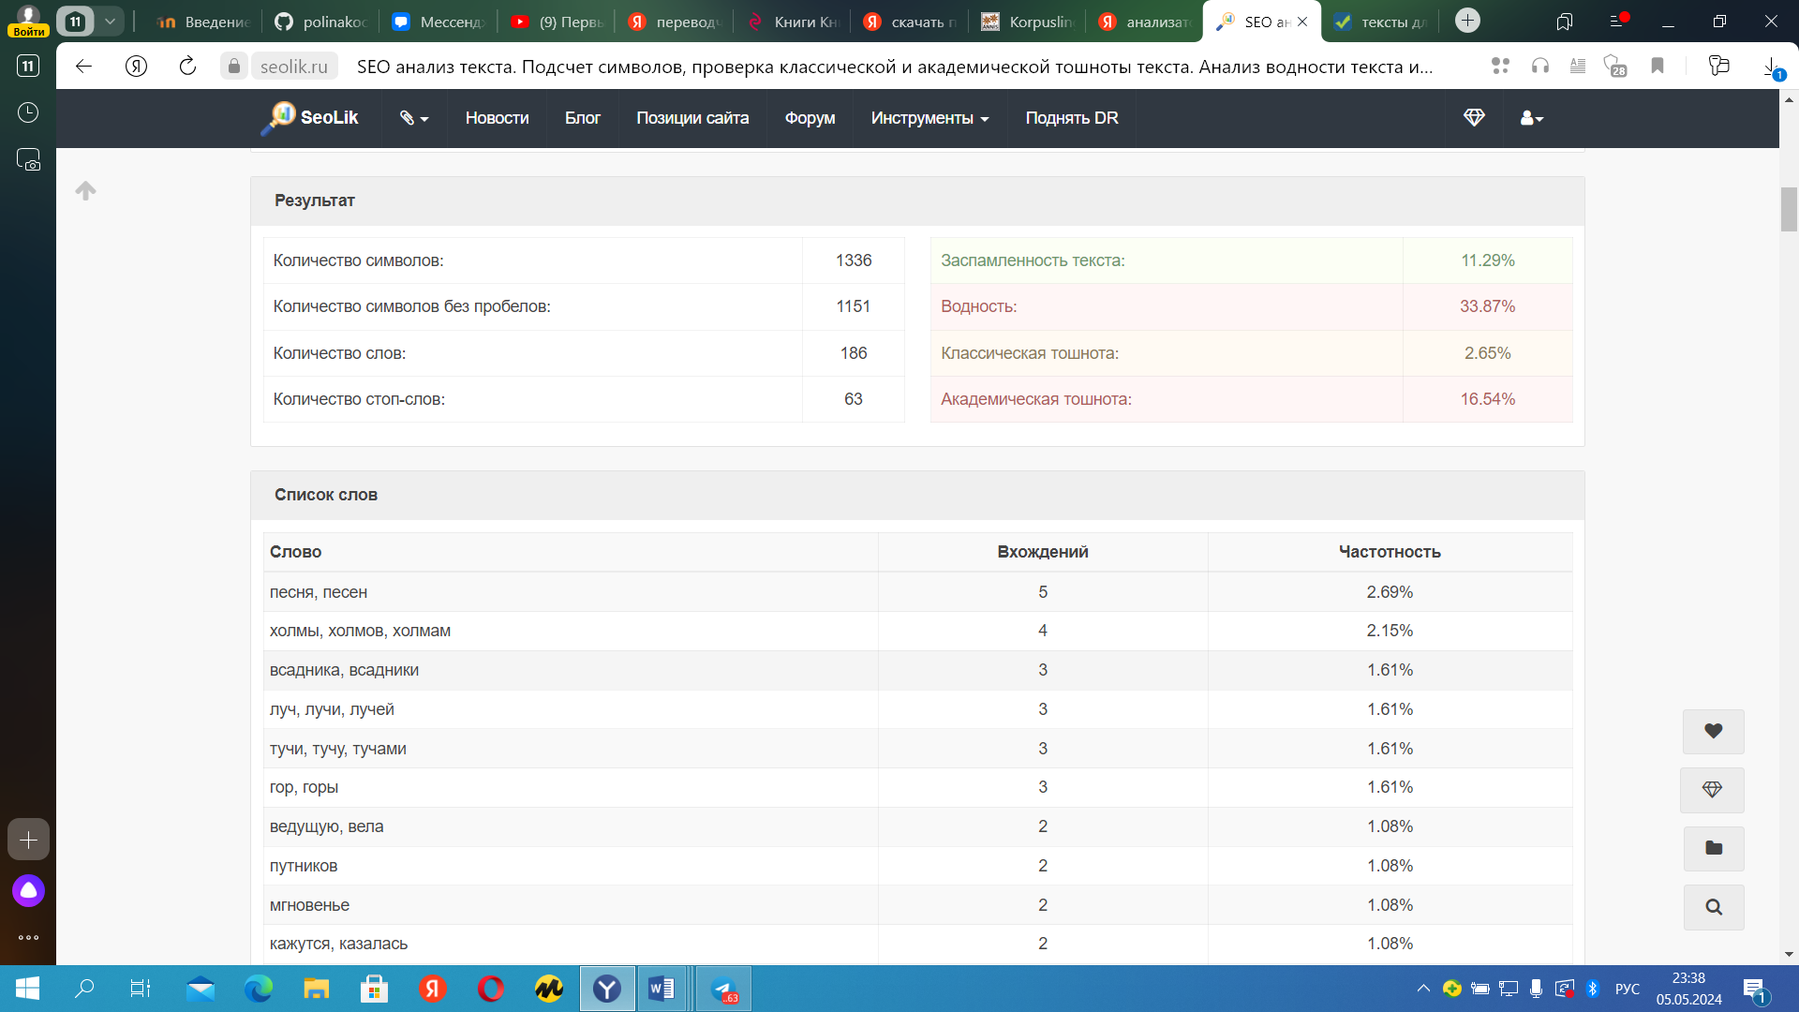

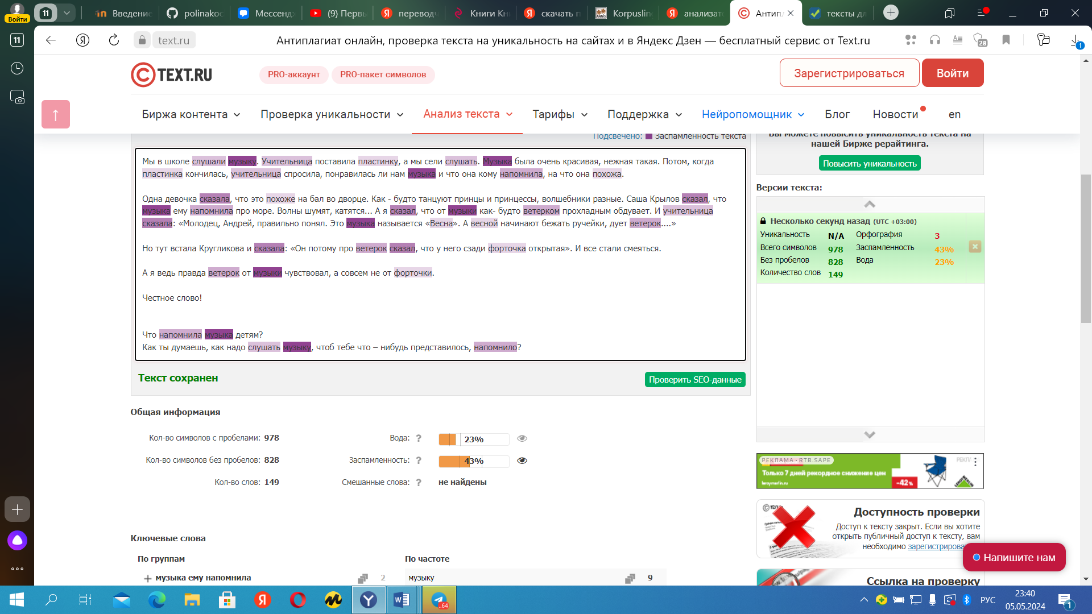

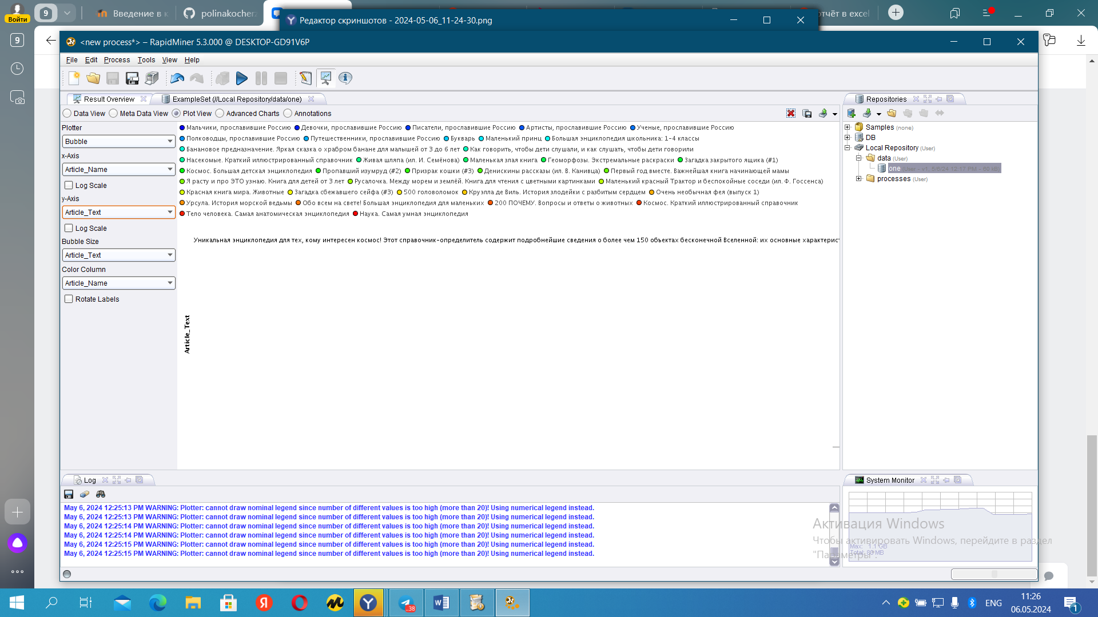

**Уровень 2.**

**Задание 2.**

**Автоматический анализ текста**

**1.**

|  |  |  |  |
| --- | --- | --- | --- |
| Слово | Пример,  рус. | Пример,  англ. | Ваш комментарий о возможностях  морфологического анализатора |
| Существительное | крот | mole | Если ввести русское слово, то можно посмотреть как и в каком числе будет выглядеть слово, ввводя английское слово можно посмотреть все варианты перевода. |
| Глагол | бежать | run | Если ввести русское слово, то можно узнать, как будет слово в каком-либо лице, числе или роде. Вводя английское слово можно узнать все вариации перевода слова. |
| Прилагательное | красивый | beautiful | Если ввести русское слово, то можно узнать, как будет слово в каком-либо числе или роде. Вводя английское слово можно узнать все вариации перевода слова. |
| Наречие | вверх | up | Вводя русское слово можно узнать все возможные варианты перевода на английский.  Вводя английское слово можно узнать все вариации перевода слова. |

**2.**

|  |  |
| --- | --- |
| Предложение, рус. | Лингвистическая информация,  представлена в синтаксическом анализе |
| Солнце светит ярко. | **Солнце**-существительное (подлежащие). **Светит**-глагол (сказуемое). **Ярко**-прилагательное (обстоятельство).  Простое предложение, бессоюзное. |
| Он пошел в магазин, а она осталась дома. | Предложение сложное, союзное, сочинительное.  **Он**-местоимение(подлежащие). **Пошел**-глагол(сказуемое). **В**-предлог. **Магазин**-существительное (дополнение). **А**-союз. **Она**-местоимение(подлежащие). **Осталась**­-глагол(сказуемое). **Дома**-существительное(дополнение). |
| * Игнат, хотя был болен, пришел на собрание. | Здесь в главной части грамматическая основа “Игнат пришел”, а в придаточной “был болен”. Понятно по смыслу, что болен был все тот же Игнат, но это неполная придаточная часть, а не однородные сказуемые. Стоит подчинительный союз “хотя”, который невозможен в простом предложении, и ясно, что часть “хотя был болен” подчинена главной и выражает не однородность, а уступку. |
| Общий комментарий: Приложение устанавливает связь между словами в предложении, и он определяет все части речи слов. Само приложение на статистике. | |

**3.**

|  |  |
| --- | --- |
| Предложение, англ. | Лингвистическая информация,  представлена в синтаксическом анализе |
| The sun is shining brightly. |  |
| He went to the store, and she stayed at home. |  |
| Ignat, although he was ill, came to the meeting. |  |
| Общий комментарий: С помощью этого приложения можно узнать синтаксическую структуру. Приложение помогает определять части речи, синтаксические отношения, зависимость между словами в предложениях. | |

**Автоматический синтез диалогов**

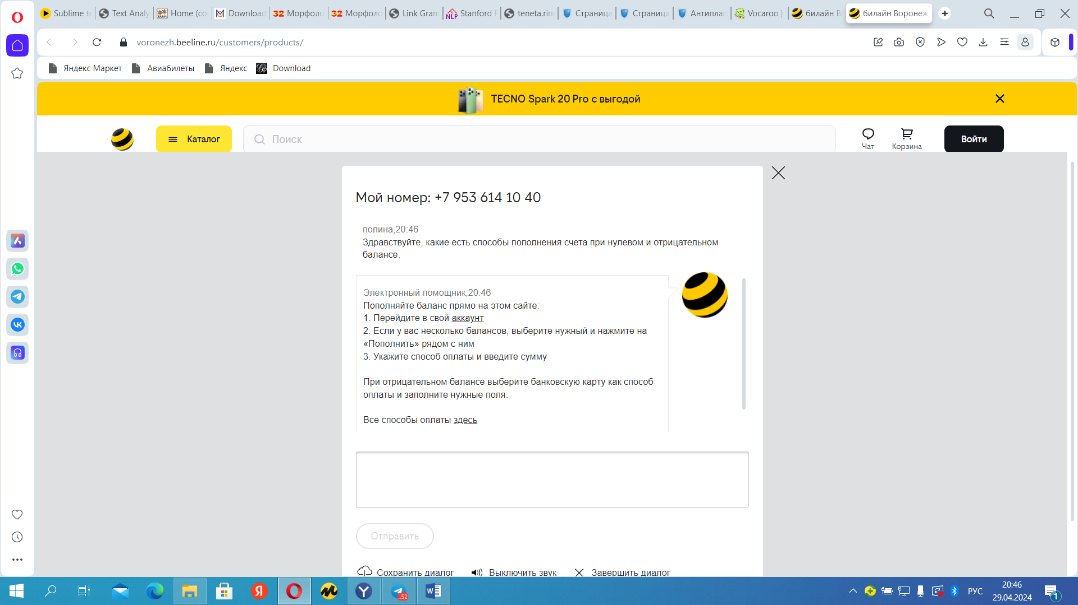

**Задание 3.**

Для выполнения этого задания я взяла произведения Юшка и Легенда.

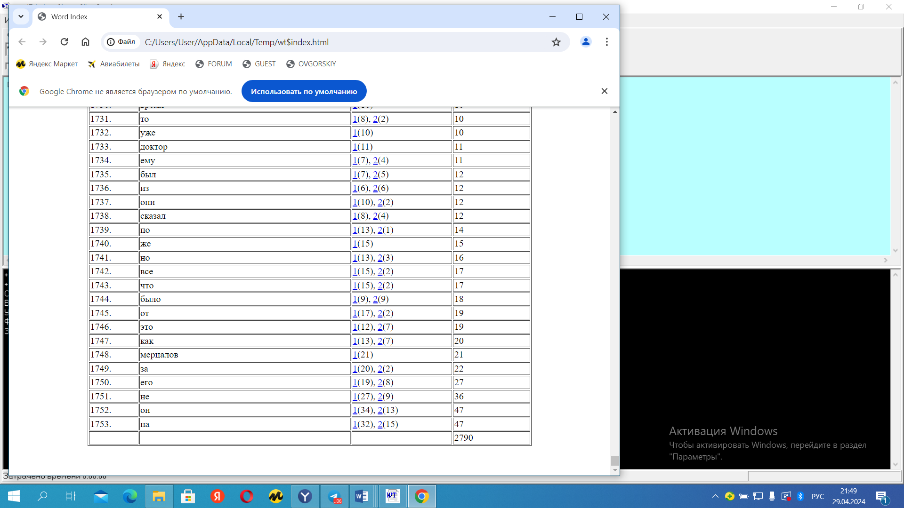

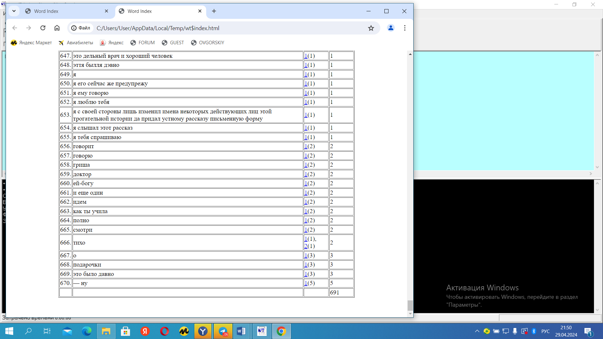

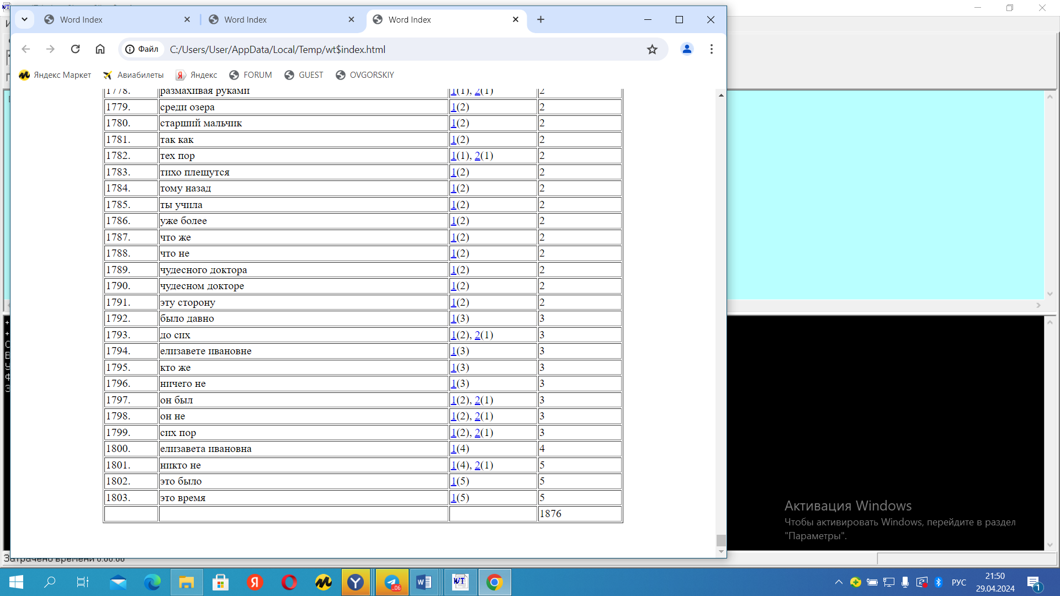

1. Устойчивые словоформы:

- В произведениях Куприна часто встречаются слова, отражающие психологические состояния персонажей, их внутренний мир и эмоции.

- В "Чудесном докторе" можно наблюдать употребление слов, связанных с медицинскими терминами, а также описаниями природы и образов.

- В "Легенде" присутствуют слова, создающие загадочную и таинственную атмосферу, что характерно для произведений жанра фантастики.

2. Идиостиль писателя:

- Идиостиль Куприна отличается глубоким психологизмом, точностью в описании чувств и эмоций персонажей, а также яркими образами.

- Он умело использует язык для создания атмосферы загадочности, таинственности и интриги, что делает его произведения увлекательными для читателей.

3. Интересы и приоритеты автора:

- В период написания "Чудесного доктора" и "Легенды" Куприн был заинтересован в изучении психологии человека, воздействии внешних факторов на внутренний мир личности, а также в фантастических и мистических аспектах жизни.

- В "Чудесном докторе" автор обращается к теме здоровья, болезни, целительства, в то время как "Легенда" затрагивает тему загадочного прошлого, сверхъестественных явлений и чудес.

**Уровень 3.**

**Задание 2.**

**1.**

|  |  |  |  |
| --- | --- | --- | --- |
| Слово | Машинная основа | Слово | Машинная основа |
| семья | Сем | окружать | Окруж |
| весна | Весн | сидеть | Сид |
| дело | Дел | друг | Друг |
| пианино | пианин | ты | Ты |
| стремительный | Стремител | желтый | Желт |
| развивать | развив | петь | Пет |

**2.** - основе пис# соответствуют типовые парадигмы для описания слов писать и письмо;

- основе игра# соответствуют типовые парадигмы для описания слов играть и играющий.

**3.** Исходные формы выделенных словоформ:

1. косой (прилагательное) - коса (существительное)

2. косой (прилагательное) - коса (существительное)

3. косить (глагол) - косить (глагол)

4. косить (глагол) - коса (существительное)

Данный текст иллюстрирует следующие виды омонимии:

- Гомонимия слов разных частей речи: "косой" как прилагательное и существительное;

- Гомонимия слов одной части речи: "косить" как глагол и "коса" как существительное.

**4.**

Despite fears that the so-called electronic media — especially radio, television, and videos — might damage book publishing, the opposite seems to be true. Book sales since the introduction of television have increased considerably, well beyond the increase in population. In fact, the U.S. leads in the number of books read per capita. These books range from the most recent best seller or biography to histories, gardening and cookbooks, or technical volumes and encyclopedias.  
  
Several reasons have been offered to account for this fact. First, American schools have traditionally stressed and tried to develop a "love of reading," to make it a habit. This general educational emphasis has been successful. One notes how many people are reading hooks — not only newspapers or magazines — in city buses, airports, during: lunch breaks, or on the beach. Secondly, public libraries have always been very active in communities throughout the country. Here, too, the general policy has been to get books to people rather than to protect the books from people. A favorite way of raising money for libraries is to have thousands of used books donated by the community and then to have a book sale ("Any five for $11"). The money made in this fashion goes to buy new books for the library. Such popular community fund-raising activities also increase the feeling among people that the library is theirs.  
  
The third and probably most important reason is that there are no laws which protect book sellers or fix prices. Anyone can sell new and used books at discount and sale prices, and just about everyone does. Very early, books were sold every where, in drug stores and supermarkets, department stores and 24-hour shops, through book clubs and by colleges, as well as in regular book stores. Many university book stores are student-owned and run. They operate on a nonprofit basis, that is, all profits go towards keeping the prices of books down, for paying the student employees, and often to support student scholarships and other financial aid. Then, there are the large "paperback supermarkets* located in most shopping centers, which sell mainly paperback books on a variety of subjects. These, too, have done a great deal to keep the book trade healthy and growing. Nationwide radio and television shows, new movies, and filmed versions of books have often helped to create spectacular book sales.

|  |  |  |
| --- | --- | --- |
| books | **11** | **4%** |
| book | **9** | **3%** |
| been | **4** | **1%** |
| people | **4** | **1%** |
| are | **4** | **1%** |
| is | **4** | **1%** |
| stores | **4** | **1%** |
| television | **3** | **1%** |
| most | **3** | **1%** |
| new | **3** | **1%** |
| prices | **3** | **1%** |
| student | **3** | **1%** |
| radio | **2** | **0.7%** |
| sales | **2** | **0.7%** |
| well | **2** | **0.7%** |
| increase | **2** | **0.7%** |
| fact | **2** | **0.7%** |
| these | **2** | **0.7%** |
| reading | **2** | **0.7%** |
| general | **2** | **0.7%** |
| has | **2** | **0.7%** |
| many | **2** | **0.7%** |
| libraries | **2** | **0.7%** |
| very | **2** | **0.7%** |
| too | **2** | **0.7%** |
| protect | **2** | **0.7%** |
| raising | **2** | **0.7%** |
| money | **2** | **0.7%** |
| used | **2** | **0.7%** |
| community | **2** | **0.7%** |
| then | **2** | **0.7%** |
| sale | **2** | **0.7%** |
| the | **2** | **0.7%** |
| library | **2** | **0.7%** |
| there | **2** | **0.7%** |
| which | **2** | **0.7%** |
| sell | **2** | **0.7%** |
| supermarkets | **2** | **0.7%** |
| often | **2** | **0.7%** |
| paperback | **2** | **0.7%** |
| despite | **1** | **0.4%** |
| fears | **1** | **0.4%** |
| so | **1** | **0.4%** |
| called | **1** | **0.4%** |
| electronic | **1** | **0.4%** |
| media | **1** | **0.4%** |
| especially | **1** | **0.4%** |
| videos | **1** | **0.4%** |
| might | **1** | **0.4%** |
| damage | **1** | **0.4%** |
| publishing | **1** | **0.4%** |
| opposite | **1** | **0.4%** |
| seems | **1** | **0.4%** |
| true | **1** | **0.4%** |
| since | **1** | **0.4%** |
| introduction | **1** | **0.4%** |
| increased | **1** | **0.4%** |
| considerably | **1** | **0.4%** |
| beyond | **1** | **0.4%** |
| population | **1** | **0.4%** |
| in | **1** | **0.4%** |
| leads | **1** | **0.4%** |
| number | **1** | **0.4%** |
| read | **1** | **0.4%** |
| per | **1** | **0.4%** |
| capita | **1** | **0.4%** |
| range | **1** | **0.4%** |
| recent | **1** | **0.4%** |
| best | **1** | **0.4%** |
| seller | **1** | **0.4%** |
| biography | **1** | **0.4%** |
| histories | **1** | **0.4%** |
| gardening | **1** | **0.4%** |
| cookbooks | **1** | **0.4%** |
| technical | **1** | **0.4%** |
| volumes | **1** | **0.4%** |
| encyclopedias | **1** | **0.4%** |
| several | **1** | **0.4%** |
| reasons | **1** | **0.4%** |
| offered | **1** | **0.4%** |
| account | **1** | **0.4%** |
| first | **1** | **0.4%** |
| american | **1** | **0.4%** |
| schools | **1** | **0.4%** |
| traditionally | **1** | **0.4%** |
| stressed | **1** | **0.4%** |
| tried | **1** | **0.4%** |
| develop | **1** | **0.4%** |
| love | **1** | **0.4%** |
| make | **1** | **0.4%** |
| habit | **1** | **0.4%** |
| this | **1** | **0.4%** |
| educational | **1** | **0.4%** |
| emphasis | **1** | **0.4%** |
| successful | **1** | **0.4%** |
| one | **1** | **0.4%** |
| notes | **1** | **0.4%** |
| how | **1** | **0.4%** |
| hooks | **1** | **0.4%** |
| only | **1** | **0.4%** |

**5.** - Сам - выражает идею индивидуальности, относящейся к субъекту действия или являющейся основой для других объектов.

- Кто-то - указывает на неопределенное лицо или существо, отличное от говорящего и адресата.

- Иметь - обозначает наличие у субъекта какого-либо объекта, качества или свойства.

- Заставлять - означает принуждать, вынуждать кого-либо совершать какое-либо действие.

- Переставать - указывает на прекращение действия, переход из состояния активности в состояние пассивности.

- Начинать - обозначает начало действия, процесса или состояния.

- Не - отрицательная частица, используемая для отрицания действия или свойства.

- Приобретать - получать что-то новое, становиться обладателем.

- Утрачивать - терять что-то, лишаться владения.

- Сохранять - поддерживать в наличии, не терять.

- Лишать - лишать кого-то чего-то, отбирать у кого-то что-то.

**6.**

А              Говорите!

Б    Меня волнует погода.

А              Как давно вас волнует погода?

Б     С тех пор, как умерла моя мать.

А              Расскажите больше о Вашей семье.

Б      Они все в области компьютеров.

А              Машины пугают вас.

Б      Нет

А-машина, Б-человек. У человека больше эмоциональной составляющей, у машины все очень прямолинейно и холодно.